融合报道、应用创新参评作品推荐表

作品标题 | 首次！数字员工“元曦”带你看元宇宙里的甲骨文 |  |  |  |  |  | 参评项目 | 融合报道
主创人员 | 集体（朱宝霞、柯荣谊、陈婕、罗杰、田驰、张少伟、李旻、栗思月、孔闻峥、王恺昊、许琳、史宝银） |  |  |  |  |  | 编辑 | 集体（何娜、甘永清、韩冰、 傅瑊瑊、高启辉、左卓、赵晨雁、李金昳、史雪凡、罗京湘子、杨柳、刘鲁囡、邢宇、马嘉桧、胡芳婕）
原创单位 | 中国日报社 |  |  |  |  |  | 发布平台 | 中国日报网
发布日期 | 2022年12月11日14时44分
作品链接  和二维码 | https://cn.chinadaily.com.cn/a/202212/11/WS63957c62a3102ada8b22626a.html
作品简介  （采编过程） | 融合报道《首次！数字员工“元曦”带你看元宇宙里的甲骨文》充分运用中华文明探源工程等研究成果和“元宇宙”等新技术，以中国日报首位数字员工“元曦”为主角，走进位于河南安阳的殷墟博物馆，探秘书刻在3000多年前的甲片上的中华文字之源，向世界展现中华文化魅力。  新技术与传统文化融合于文明交流互鉴的故事之中。“元曦”定位为“中华文化探源者”，以中国日报的外宣基因，致力于推动文明交流互鉴，推动构建人类命运共同体。该报道创新性地使用三维建模与二维国风动画相结合的方式，让元曦从三维博物馆“穿越”进甲骨文世界。这个田园农耕世界自成一体，既直观地展现出甲骨文“形意结合”的内核神韵，又为古老神秘的殷墟甲骨着上生动鲜活的色彩。  国际视角与严谨学术融合于新闻作品之中。作为一眼可猜其意的象形文字，甲骨文具有极高的传播价值，为准确还原甲骨文的形态，团队与甲骨文研究专家紧密合作，确保作品中所用的每一个文字，在形态活泼之余，字形准确、有迹可循。更是以汉字源自甲骨文的传承演变为例证，展现中华优秀传统文化的传承与发展。报道结尾点出，甲骨文与其他文字一起，推动世界文明的进程，从国际视角凸显文明交流互鉴。
社会效果 | 《首次！数字员工“元曦”带你看元宇宙里的甲骨文》把人工智能、元宇宙这样的新兴技术手段用于讲述中华优秀传统文化故事，作品中“元曦”穿越到由甲骨文构成的世界，带领观众沉浸式感受象形文字的魅力，为文化新闻报道和国际传播提供了新的形式和思路。  作品策划团队来自中国日报多个部门，在生产流程上也实现了深度融合。作品在中国日报版面、网站、客户端、脸书、推特、图享、优兔、微信、微博、哔哩哔哩、抖音、快手等全渠道发布，传播量超过3000万，海外占比过半，登上微博要闻热搜，被80多家媒体、公众号转发。  “元曦”作为中国日报探“元”工作室的主要成员之一，其“文化探源”系列节目传播量超过1亿，被外交部发言人华春莹、汪文斌等账号转发，屡次登上微博热搜，获得了海内外观众的广泛好评，有网友评论道“物以载文，文亦言物，天人合一，美哉！”。
初评评语  （推荐理由） | 2022年10月28日，习近平总书记在安阳殷墟遗址考察调研时，感慨地说，“殷墟我向往已久”，并指出“中华优秀传统文化是我们党创新理论的‘根’，我们推进马克思主义中国化时代化的根本途径是‘两个结合’。”  近年来，VR、AR、元宇宙等新技术不断被应用到文化领域，贴近了年轻化、个性化的传播趋势。该作品于总书记考察一个多月后推出，在行业领先的数字人驱动技术与人工智能技术的加持下，带领观众穿越数千年历史长河，以科技手段情景再现传统文化场景，数字人与传统文化的标志性元素、意象的互动，创造出具有视觉冲击力的画面效果，提升了传播效果，重塑了新闻产品报道视角。  节目为观众提供了沉浸感和新颖的视听体验，数字人的科幻感与传统文化的美感完美融合，为中华传统优秀文化的视觉表达拓展了边界。  签名：  （加盖单位公章）  2023年 月 日
联系人 | 张少伟 |  | 邮箱 |  | zhangshw@chinadaily.com.cn |  |  |  |  | 手机 | 18611275680
地址 | 北京市朝阳区惠新东街15号中国日报社 |  |  |  |  |  |  |  |  | 邮编 | 100029

以下仅自荐、他荐参评作品填写

自荐作品所获  奖项名称 |  | 省部级或中央主要新闻单位年度二等奖及以上新闻作品奖项
推荐人姓名 |  |  |  | 单位及职称 |  |  |  |  | 电话
推荐人姓名 |  |  |  | 单位及职称 |  |  |  |  | 电话
联系人姓名 |  |  |  | 手机 |  |  |  |  | 电话
推荐理由及  推荐人意见 |  | 推荐人（两名）签名： 自荐、他荐人签名：  （单位自荐、他荐的，由单位  负责人签名并加盖单位公章）  2023年 月 日 2023年 月 日
审核单位意见 |  | 自荐、他荐人所在的省级记协、中央新闻单位、中国行业报协会等负责对作品政治方向、舆论导向、业务水平及报送材料审核把关并盖章确认。  （加盖单位公章）  2023年 月 日

作品首页首屏截图
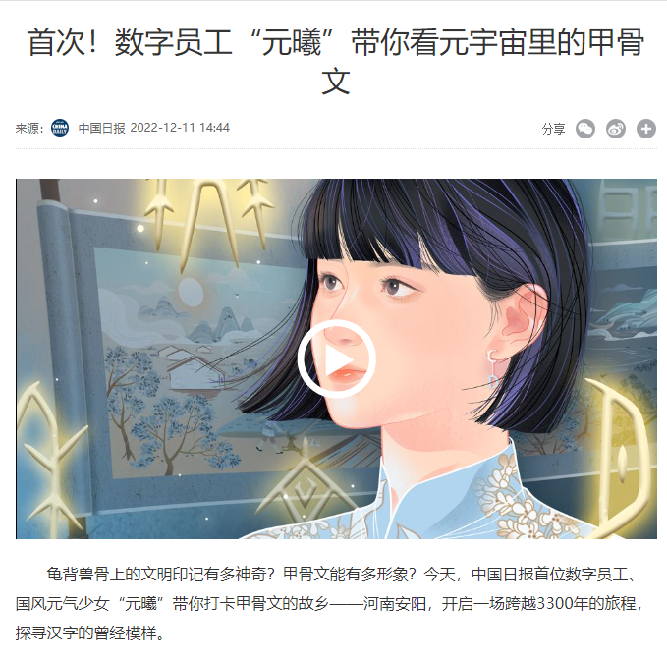
完整文字稿

发布配文：
龟背兽骨上的文明印记有多神奇？甲骨文能有多形象？今天，中国日报首位数字员工、国风元气少女“元曦”带你打卡甲骨文的故乡——河南安阳，开启一场跨越3300年的旅程，探寻汉字的曾经模样。

音视频完整文字稿：
On turtle shells and animal bones,
龟背兽骨之上
inscribed are footprints of Chinese culture.
镌刻着怎样的文明印记？
In straight and curvy strokes,
一笔一划之间
embedded is the evolution of Chinese characters.
隐藏着何种的汉字传承？
Here in the hometown of oracle bone inscriptions,
在甲骨文故乡
let us travel 3,300 years back in tim
我们穿越三千三百年
and trace the origin of Chinese characters.
探源中国汉字的曾经模样
Originated from oracle bone inscriptions,
甲骨文是汉字的源头
Chinese characters evolve over time,
文脉绵延不息
documenting a long and continuous history of Chinese civilization.
记录着中华文明的源远流长 不曾中断
As one of the world's oldest original writing systems,
作为世界上最古老的自源文字之一
oracle bone inscriptions develop into current Chinese characters,
汉字自甲骨文传承至今
which contribute to world civilization along with their counterparts across the globe.
与其他文字一起推动着世界文明的进程
China's fine traditional culture is the crystallization of the wisdom of Chinese civilization.
中华优秀传统文化是中华文明的智慧结晶
The concept of promoting harmony between humanity and nature
“天人合一”
reflects the Chinese people's way of viewing the universe and the world.
体现了中国人民的宇宙观 天下观
Our continued research on them promotes exchanges
我们对甲骨文的研究与传承
and mutual learning among civilizations,
促进着文明交流互鉴
and facilitates the development of Chinese civilization and human society.
也推动着中华文明发展和人类社会进步

海外平台发布截图
